Egyszerű GIMP kép készítése lépésről lépésre

1. **Fájl létrehozása**
   1. File -> New -> OK
2. **Színek**
   1. Foreground Color -> 1a1a1a
   2. Background Color -> 444444
3. **Gradient tool**
   1. Gradient -> FG to BG; világosról sötétre
   2. Gradient -> Shape -> Radial
   3. CTRL + SHIFT és középre kattintunk, elhúzzuk jobb oldalra
4. **Text Tool**
   1. Font -> Bungasai
   2. Size -> 420 px
   3. A vászonra ráírjuk, hogy „Gimp“, és középre igazítjuk
5. **Layer**
   1. Gimp rétegre jobb klikk -> Alpha to Selection
   2. Töröljük a gimp réteget
   3. Létrehozunk egy új réteget „Text“ névvel, most ezzel dolgozunk
6. **Szín**
   1. Foreground Color -> 00d2ff
   2. Background Color -> 1a2249
7. **Gradient Tool**
   1. Gradient -> FG to BG
   2. Shape -> Linear
   3. CTRL+SHIFT-el a vásznon a szó alsó felén felfele húzzuk az egeret
8. **Select**
   1. **Grow -> 3 px**
9. **Layer**
   1. Létrehozunk egy új réteget „Chrome“ névvel, lehúzzuk a „Text“ réteg alá, most ezzel dolgozunk
10. **Gradient tool**
    1. Gradient -> Crown molding
    2. CTRL+SHIFT-el a vásznon a szöveg közepén fentről lefele húzzuk az egeret
11. **Layer**
    1. Létrehozunk egy új réteget „Shadow“ névvel, felvisszük a „Text“ réteg felé, most ezzel dolgozunk
12. **Szín**
    1. Foreground color -> 000000
13. **Edit**
    1. Fill with FG Color
14. **Select** 
    1. None
15. **Move tool**
    1. CTRL+SHIFT-el kicsit lefele mozgatjuk a „Shadow“ réteget
16. **Layer**
    1. Levisszük a „Shadow“ réteget a „Chrome“ réteg alá, még mindig ezzel dolgozunk
17. **Filters**
    1. Blur -> Gaussian blur
18. **Layer**
    1. Opacity -> 70
    2. „Text“ réteggel dolgozunk
    3. Text réteg -> Alpha to Selection
    4. Létrehozunk egy új réteget „Shine“ névvel, most ezzel dolgozunk
19. **Szín**
    1. Background Color -> ffffff
20. **Edit**
    1. Fill with BG Color
21. **Ellipse Select Tool**
    1. A vásznon egy ellipszist csinálunk a szöveg felső részén
22. **Select**
    1. Invert
    2. CTRL + D-vel töröljük
    3. Select -> None
23. **Layer**
    1. Kiválasszuk a „Text“ réteget
    2. Add Layer Mask -> White (full opacity) -> Add
24. **Gradient Tool**
    1. Gradient -> FG to BG
    2. Shape -> Linear
    3. CTRL + SHIFT-el a vásznon a szöveg alsó részéről elkezdjük felfele húzni
25. **Layer**
    1. Opacity -> 77
    2. Létrehozunk egy új réteget „Glimmer“ névvel, legfelülre rakjuk
26. **Paintbrush Tool**
    1. Kiválasztjuk a k­ör alakú Hardness 025
    2. Size -> 82.68
27. **Szín**
    1. Exchange foreground and background colors
    2. A vásznon csillagásokat rakunk a sarkakra és éles részekre
28. **Layer**
    1. Mode -> Overlay

A képünk elkészült:

Képek a lépésekhez:

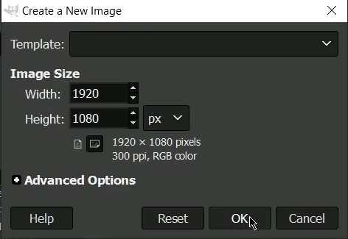1.1

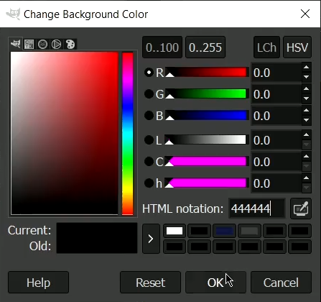

2.1; 2.2

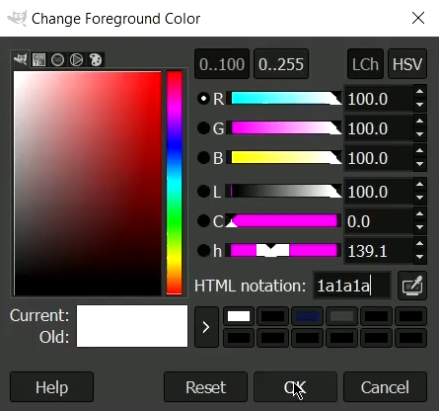

3.1; 3.2

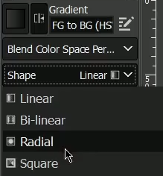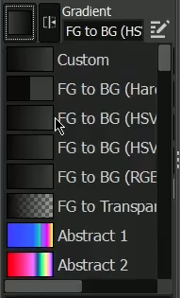

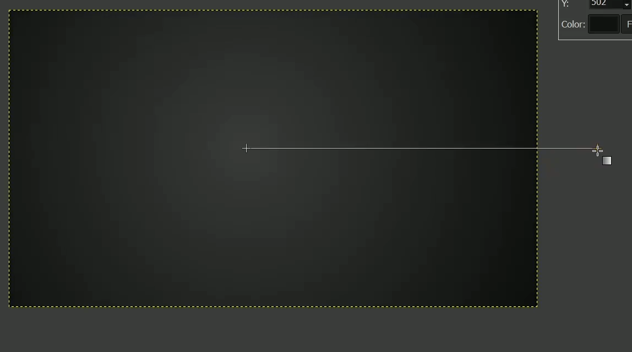3.3

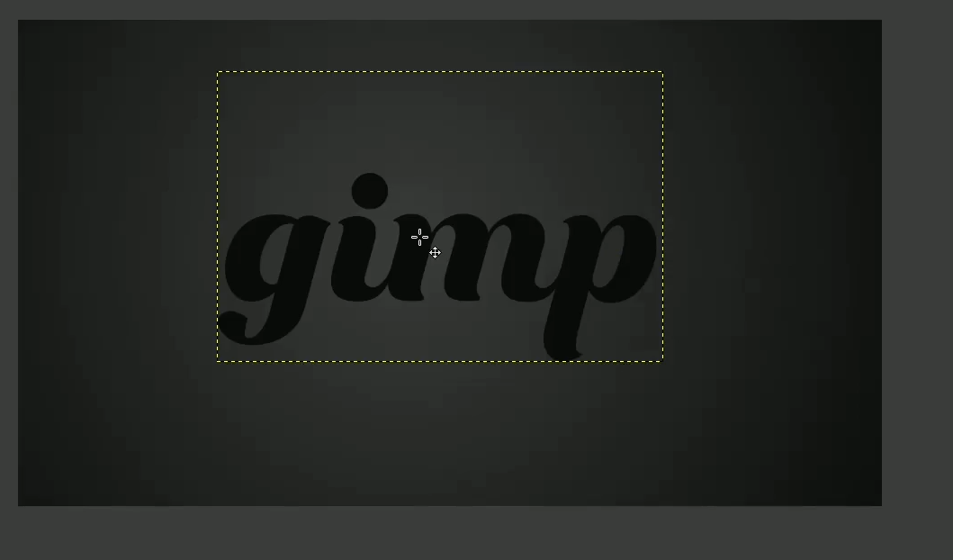4.1; 4.2; 4.3  
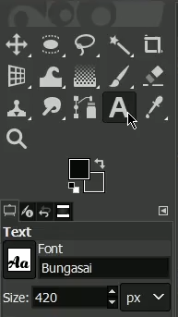

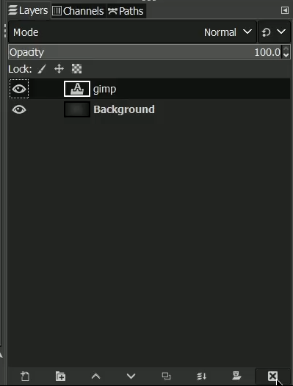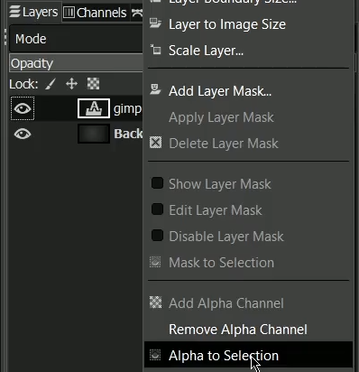5.1; 5.2

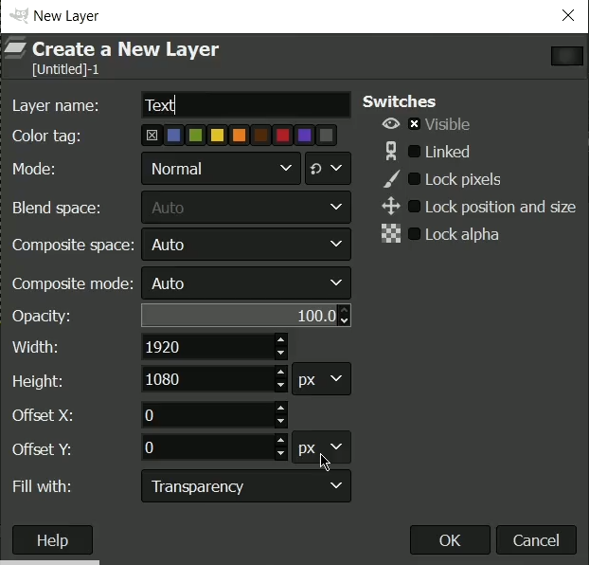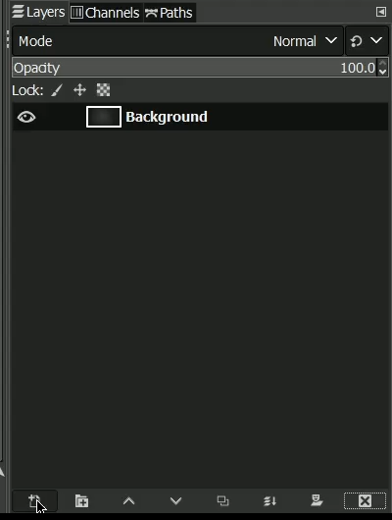5.3

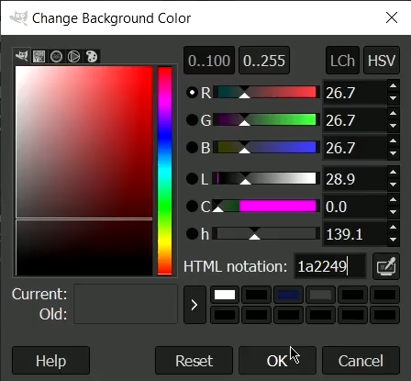6.1; 6.2

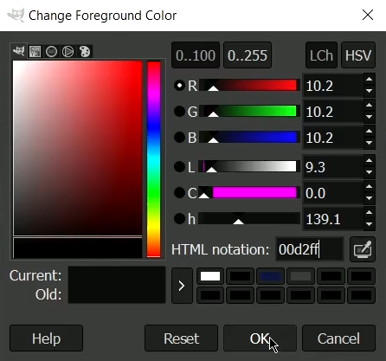

7.1; 7.2

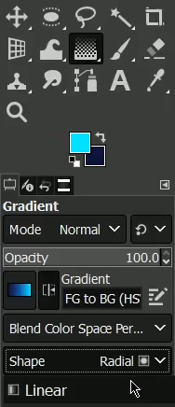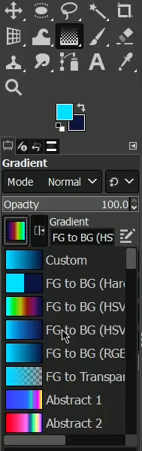

7.3



8.1

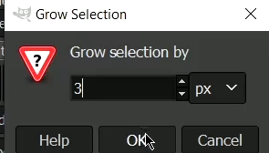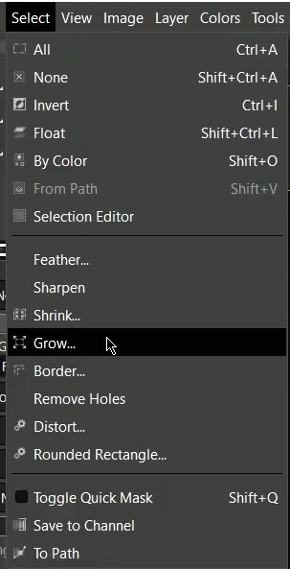

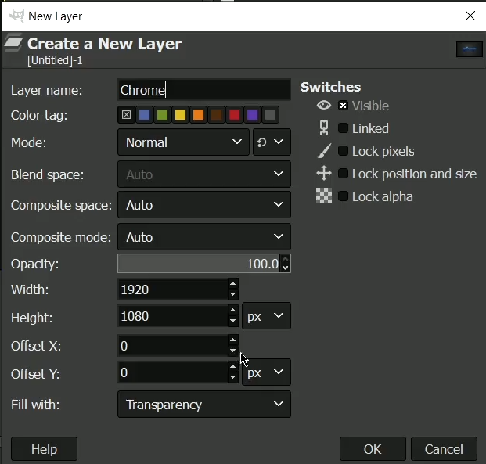9.1

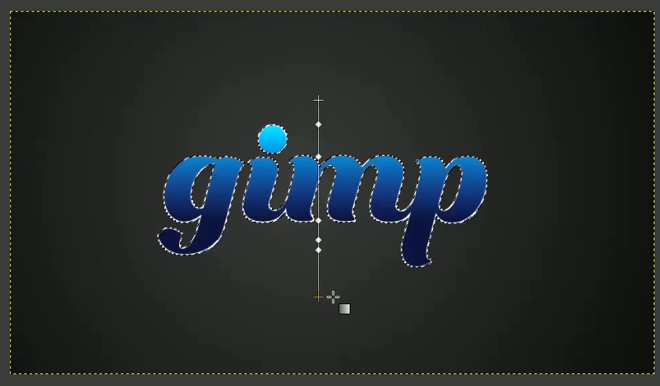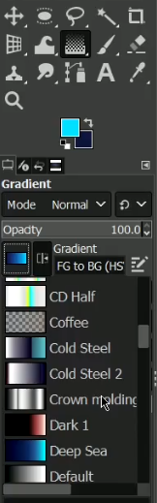10.1; 10.2

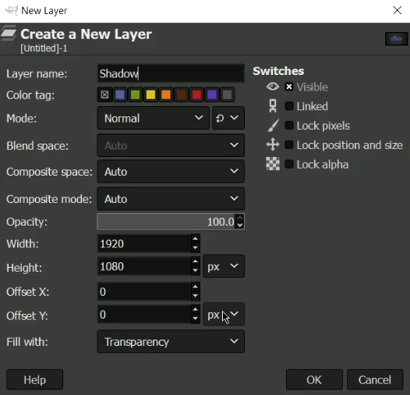11.1

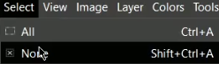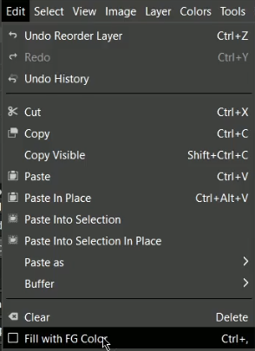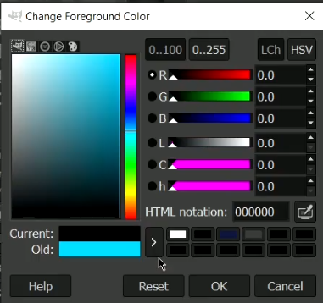12.1 13.1 14.1

15.1

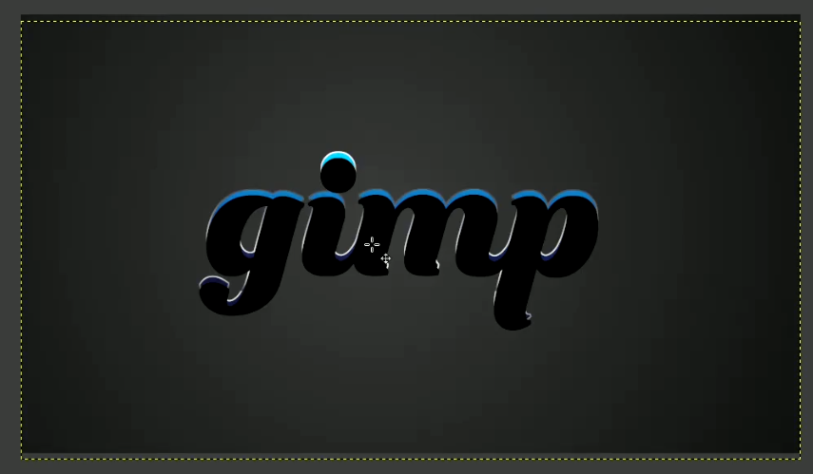

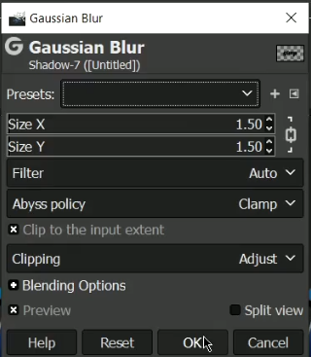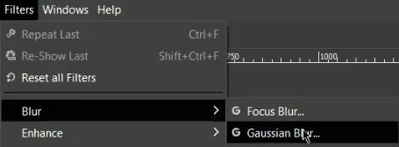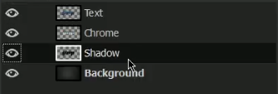16.1 17.1

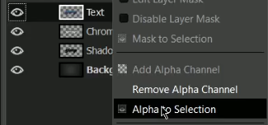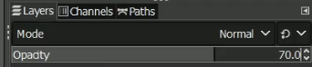18.1; 18.2; 18.3

18.4 19.1

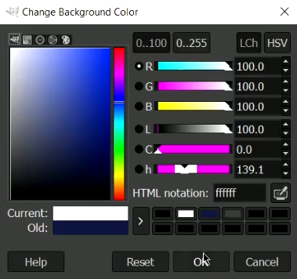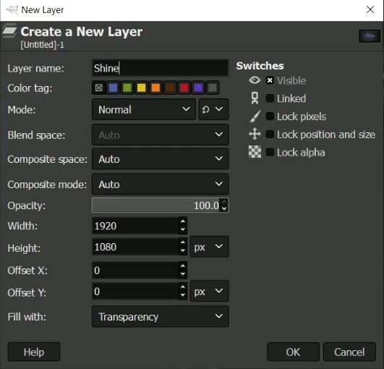

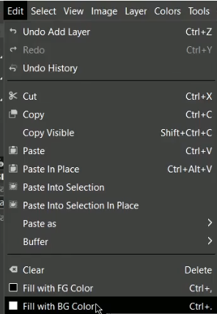20.1 21.1; 22.1; 22.3

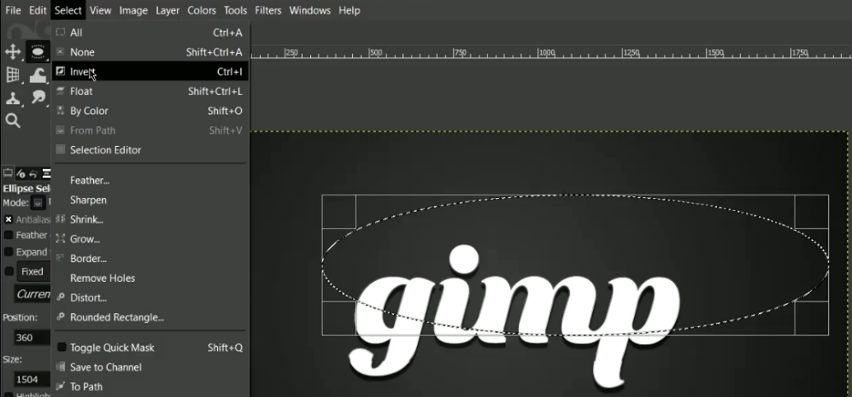

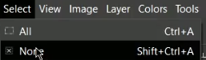

23.1; 23.2 24.1; 24.2

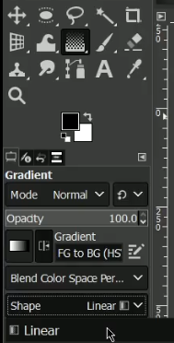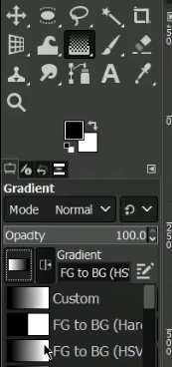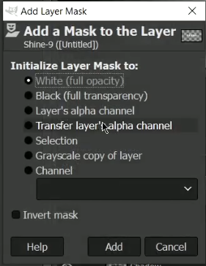

24.3



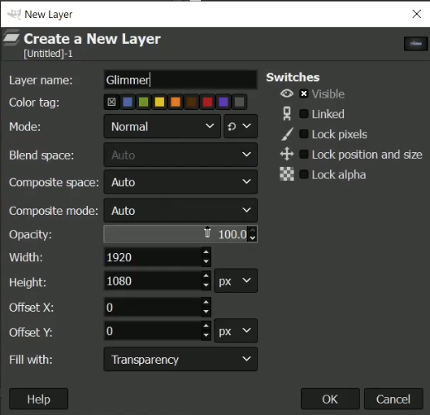25.1; 25.2

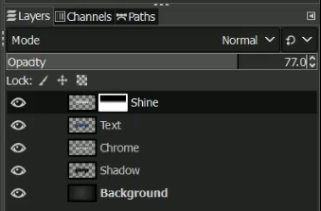

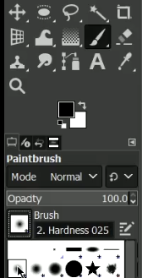26.1; 26.2 27.1; 27.2

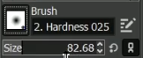

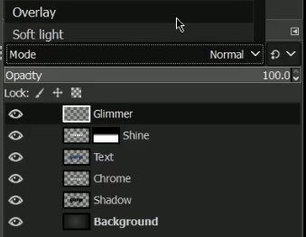28.1